Plano de Aula
Unidade Didática: Condição Física  Função Didática: Exercitação  Sessão nº 3  Duração: 50 Min | Ano:7  Turma: A  Nº de Alunos: 26 Aula nº: 20  Data:30/10/2014  Hora: 10.25 | Material: Sinalizadores  Local: Junta  Espaço: Campo sintético

Objetivos da Aula: aplicar o teste da milha integrado na bateria de testes Fitnessgram
Habilidades motoras: corrida continua
Condição física: Resistência aeróbia
Conceitos psicossociais: Respeito; Cooperação; Empenho; Autonomia

Parte | TP | Objetivos Comportamentais | Situação de Aprendizagem | Componentes Criticas | Organiz. Alunos/Prof.
Inicial | 3’  5' | Apresentar aos alunos os objetivos e a organização da aula;  Ativação Geral mobilizando todas as estruturas que irão ser solicitadas na aula | Alunos distribuídos em semicírculo.  Alunos distribuídos por colunas. Trabalho realizados por vagas.  -Corrida continua.  -Rotação dos MS para a frente e para trás.  -Corrida lateral. | - Atenção;  - Não pára.  - Próxima vaga. |   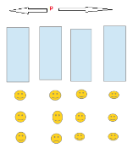
 | 35’ | Realização da milha. | A turma divide-se em dois grupos. Enquanto um grupo realiza a milha (24 voltas ao campo sintético), os outros elementos do grupo que ficaram de fora contam as voltas que cada um dá e o prof. Conta o tempo. | - Mantem o ritmo.  - Continua a correr sem parar. | 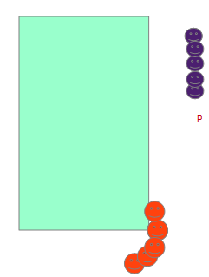
Final | 5’ | Retorno à calma | Pequena conversa com os alunos.

